IS | Orbach Maksymilian  Album 55776  Grupa 437 | Wersja 2026-09-14
LAB C | Orbach Maksymilian  Album 55776  Grupa 437

REST API Client

Spis treści
Spis treści 1
Cel zajęć 1
Rozpoczęcie 1
Uwaga 1
Wymagania 2
Badanie API 3
Implementacja 3
Commit projektu do GIT 5
Podsumowanie 5

Cel zajęć
Celem głównym zajęć jest zdobycie następujących umiejętności:
- pobieranie danych z zewnętrznych zasobów za pomocą REST API
- zdobywanie wiedzy na temat zewnętrznych API za pomocą dokumentacji typu Swagger
- wysyłanie asynchronicznych żądań z wykorzystaniem XMLHttpRequest i Fetch API
W praktycznym wymiarze uczestnicy stworzą dynamiczną stronę HTML pozwalającą na wyświetlanie bieżącej informacji pogodowej oraz prognoz dla zadanej przez użytkownika miejscowości.

Rozpoczęcie
Rozpoczęcie zajęć. Powtórzenie wykonywania połączeń synchronicznych i asynchronicznych z poziomu JS na stronie.
Wejściówka?

Uwaga
Ten dokument aktywnie wykorzystuje niestandardowe właściwości. Podobnie jak w poprzednio, wejdź do właściwości dokumentu i zaktualizuj niestandardowe pola.

Wymagania
Szablon plików wymaganych w LAB C został dostarczony razem z instrukcją.
W ramach LAB C przygotowane powinny zostać:
- pojedyncza strona HTML ze skryptem ładowanym z zewnętrznego pliku JS i stylami z zewnętrznego pliku CSS;
- pole tekstowe (input typu „text”) do wprowadzania adresu
- przycisk „Pogoda”, po kliknięciu którego wykonywane jest zapytanie asynchroniczne:
  - do API Current Weather: https://openweathermap.org/current za pomocą XMLHttpRequest
  - do API 5 day forecast: https://openweathermap.org/forecast5 za pomocą Fetch API
- obsługa zwrotki z obu API – wypisanie pogody bieżącej oraz prognoz poniżej pola wyszukiwania.
- wymagane jest użycie własnego klucza do API, w przypadku użycia cudzego klucza praca nie zostanie oceniona
- aplikacja musi być responsywna oraz różnić się wyglądem od zaprezentowanego poniżej,
w przypadku wykorzystania poniższego wyglądu praca nie zostanie oceniona
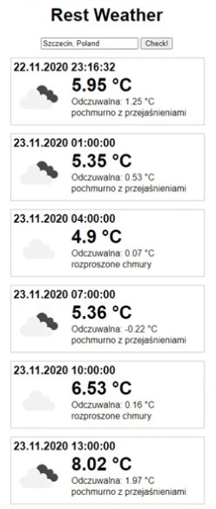

Wygeneruj klucz do API. Ponieważ aktywacja może chwilę potrwać, na czas trwania laboratorium możesz wykorzystać „służbowy” klucz: 7ded80d91f2b280ec979100cc8bbba94. UWAGA! Klucz zostanie dezaktywowany niedługo po zajęciach. Musisz wygenerować swój własny.
Prowadzący omówi powyższe wymagania. Upewnij się, czy wszystko rozumiesz.
W przypadku blokady twórczej można posiłkować się filmem: https://www.youtube.com/watch?v=WoKp2qDFxKk jednakże spróbuj rozwiązać ten problem samodzielnie! Wygląd aplikacji musi różnić się od prezentowanego na filmie!
Tu umieść swoje notatki:

…notatki…

Badanie API
Poświęć kilka minut na wykonanie przykładowych zapytań do API z poziomu pasku adresu przeglądarki. Podaj wymagane parametry dla osiągnięcia różnych wyników. Zbadaj odpowiedzi API, aby uzyskać pełen obraz wymagań i możliwości API.
Wstaw zrzut ekranu zawierający Twój własny klucz na stronie https://www.openweathermap.org (zakładka API keys)

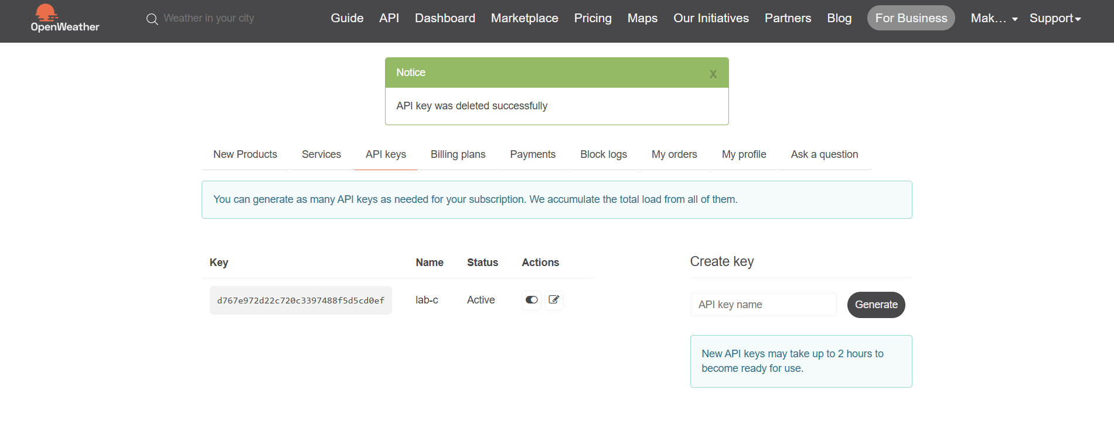

oraz fragment kodu, w którym wykorzystany zostaje Twój własny klucz

Implementacja
Tradycyjnie implementację należy zacząć od zbudowania w HTML + CSS wszystkich wymaganych elementów / placeholderów na te elementy. Następnie krok po kroku należy implementować poszczególne zachowania.
Wstaw zrzut ekranu zawierającego stronę ze wszystkimi elementami, tj. pole tekstowe, przycisk, miejsce do wyświetlenia pogody i prognozy:

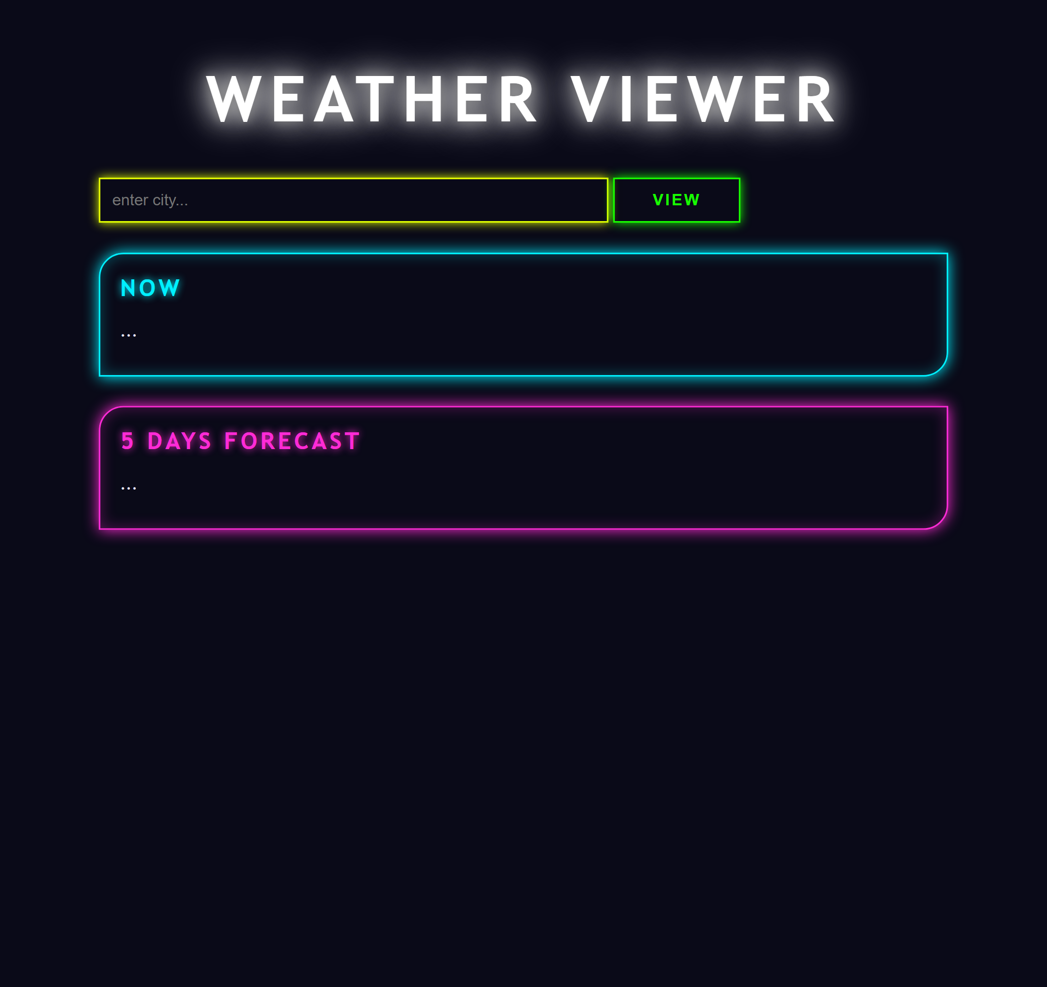
Punkty: | 0 | 1

Wstaw zrzut ekranu kodu odpowiedzialnego za wysyłanie żądania do current za pomocą XMLHttpRequest:

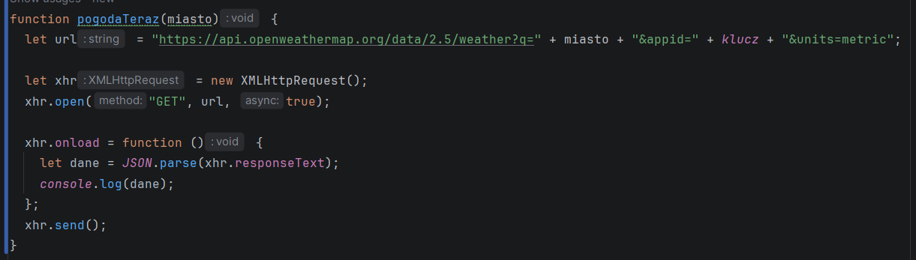

Wstaw zrzut ekranu pokazujący otrzymaną odpowiedź za pomocą console.log() w przeglądarce.

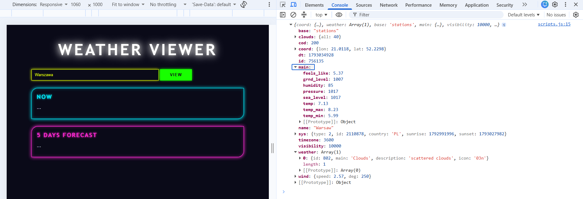

Punkty: | 0 | 1
Wstaw zrzut ekranu kodu odpowiedzialnego za wysyłanie żądania do forecast za pomocą fetch:

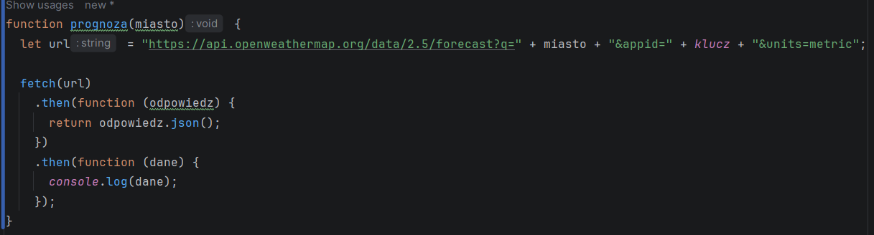

Wstaw zrzut ekranu pokazujący otrzymaną odpowiedź za pomocą console.log() w przeglądarce.

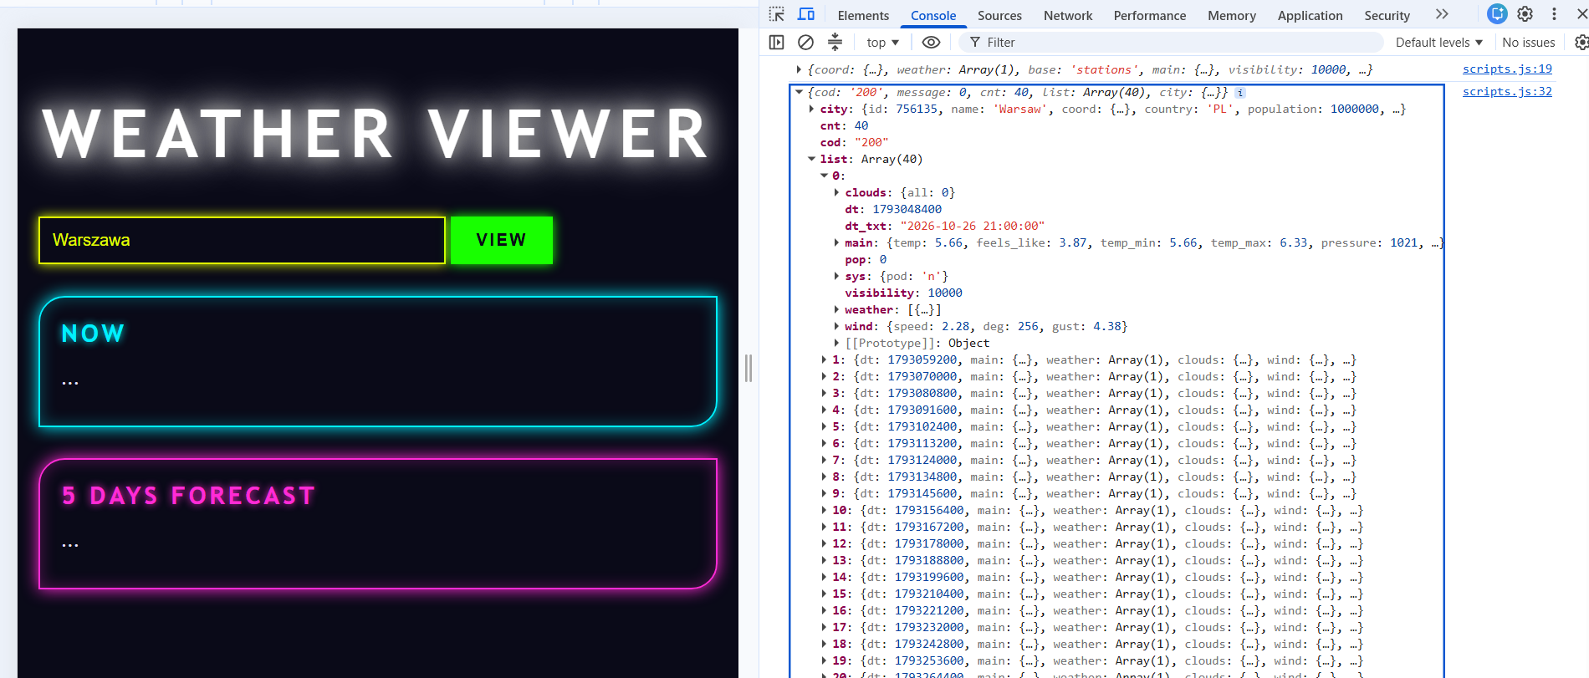

Punkty: | 0 | 1
Wstaw zrzut ekranu przedstawiającego wizualizację prognoz pogody:

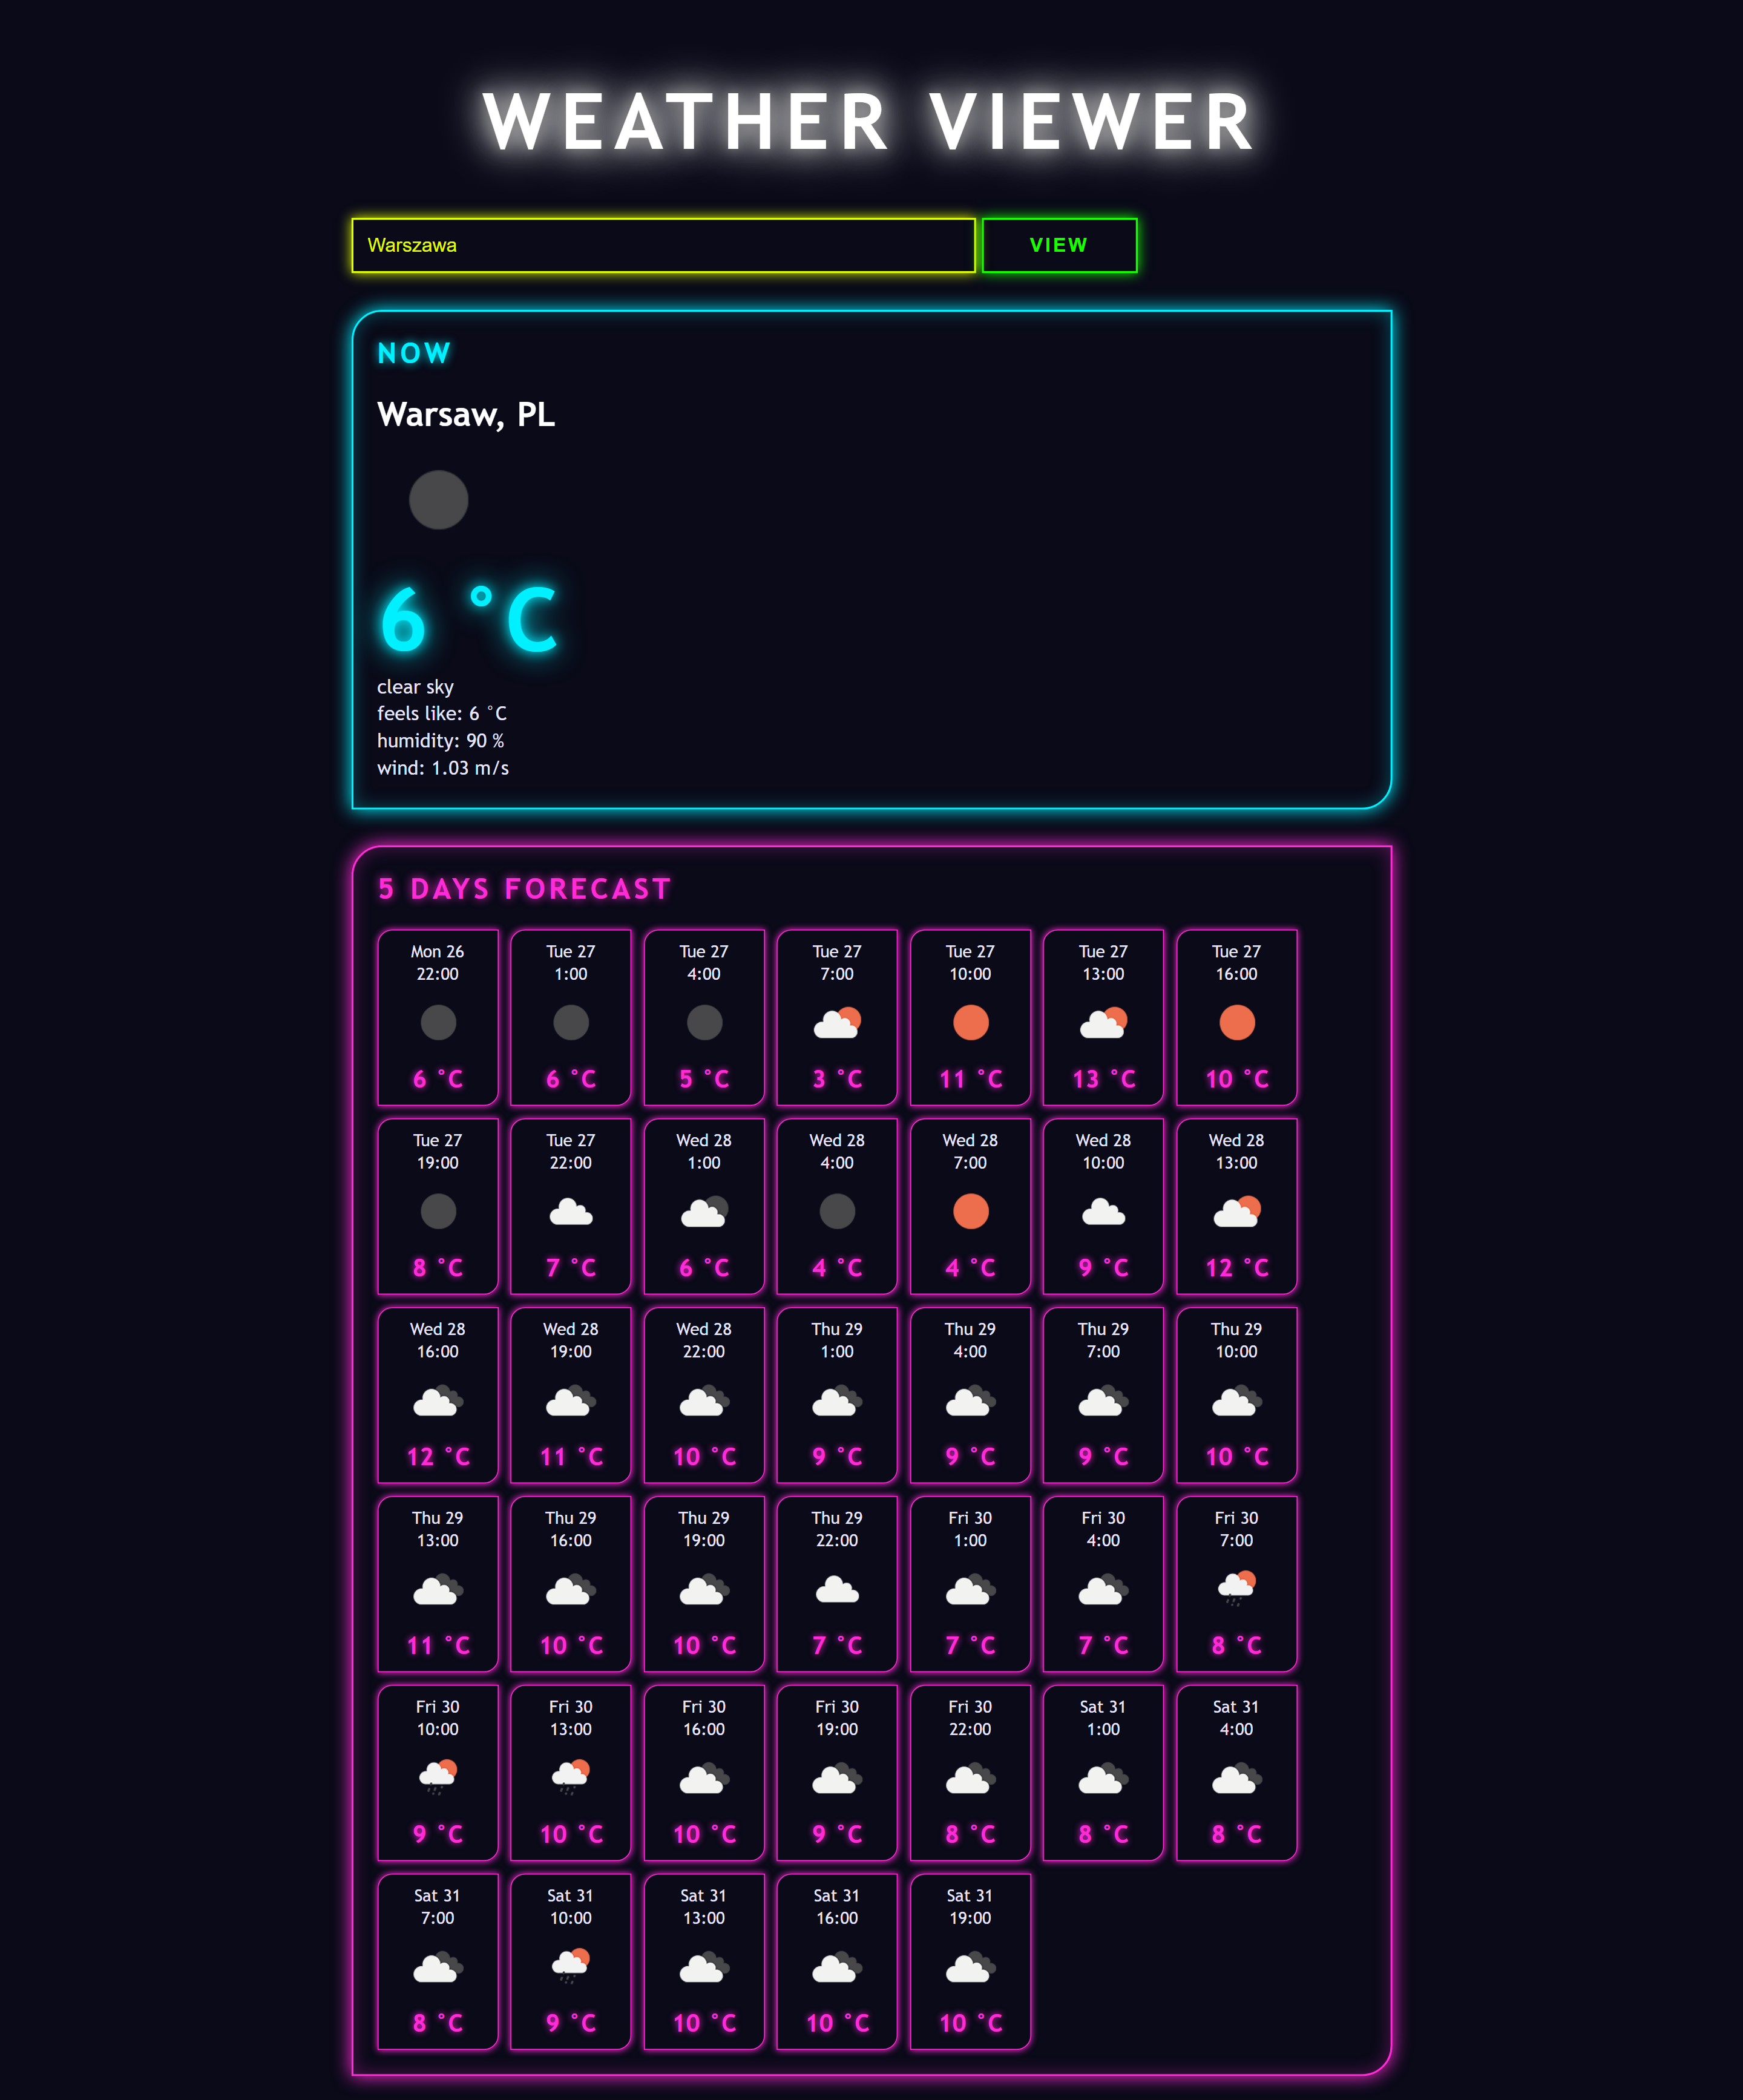

Upewnij się, że widoczne są pasek wyszukiwania ze wskazaną miejscowością, a także zarówno pogoda bieżąca jak i prognozy pogody.
Punkty: | 0 | 1

Commit projektu do GIT
Zacommituj i pushnij swoje rozwiązanie do repozytorium GIT.
Upewnij się, czy wszystko dobrze się wysłało. Upewnij się, że aktualna wersja rozwiązania jest dostępna przez GitHub Pages.
Podaj link do swojego repozytorium GitHub Pages:

https://maksorbach.github.io/lab-c/

Podsumowanie
W kilku słowach/zdaniach napisz swoje przemyślenia odnośnie tego laboratorium. Nie używaj LLM.

…podsumowanie…
Zweryfikuj kompletność sprawozdania. Utwórz PDF i wyślij w terminie.

